1. 申请。报名申请-项目结项申请

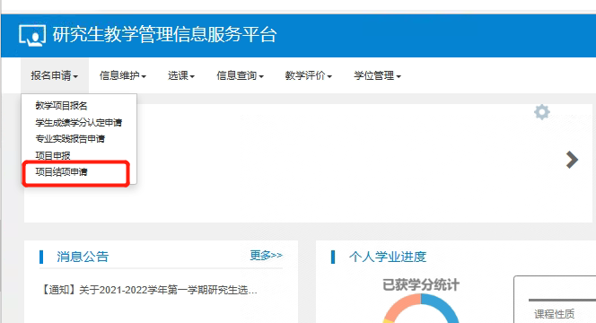

1. 选择项目，点击申请

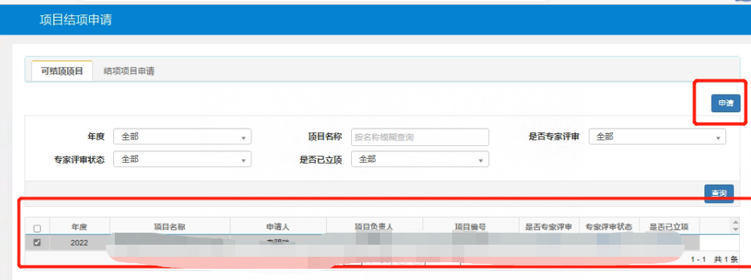

1. 填写内容。根据实际情况，选择发刊结项/一般结项，并填写内容，上传附件。

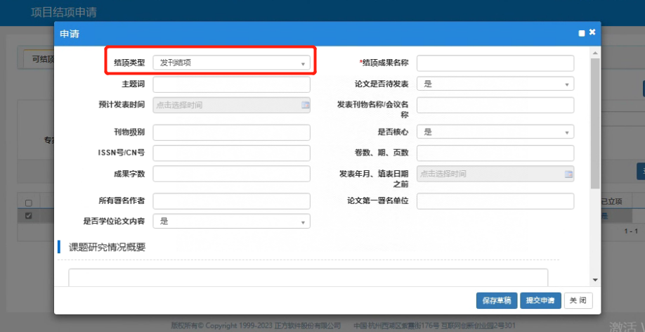

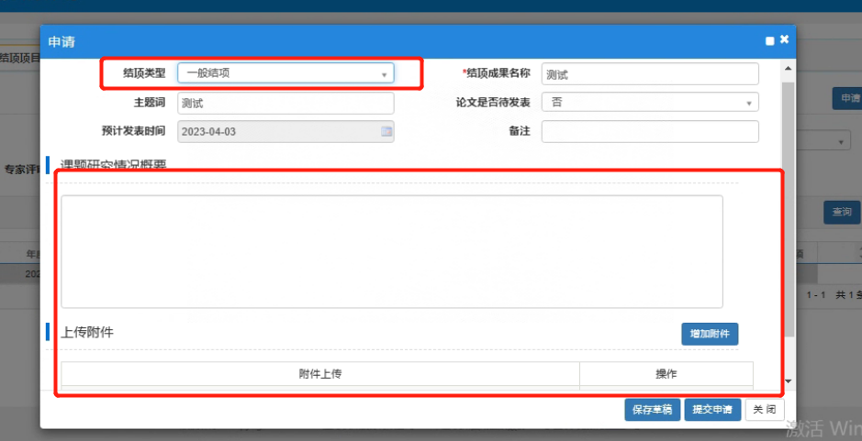

1. 提交申请，等待审核，通过或退回修改后重新提交。
2. 请注意：填报时请勿超字数，避免出现特殊字符，系统无法识别。如果有以下字符请删除：&，<，单引号和小语种特殊字母。